Wyczółkowski odnaleziony
Pokaz prac młodopolskiego mistrza z wawelskich zbiorów

Prace Leona Wyczółkowskiego znajdujące się w kolekcji Zamku Królewskiego na Wawelu są ze względów konserwatorskich rzadko prezentowane. Wystawa Wyczółkowski odnaleziony jest więc wyjątkową okazją do podziwiania pasteli, akwareli i rysunku autorstwa młodopolskiego mistrza. Głównym „bohaterem” ekspozycji jest natomiast zaginiony podczas
II wojny światowej wspaniały pastel Góralka / Wiejska dziewczyna w żółtej chuście, prezentowany na wystawie po raz pierwszy od czasu, gdy stał się wawelską własnością.

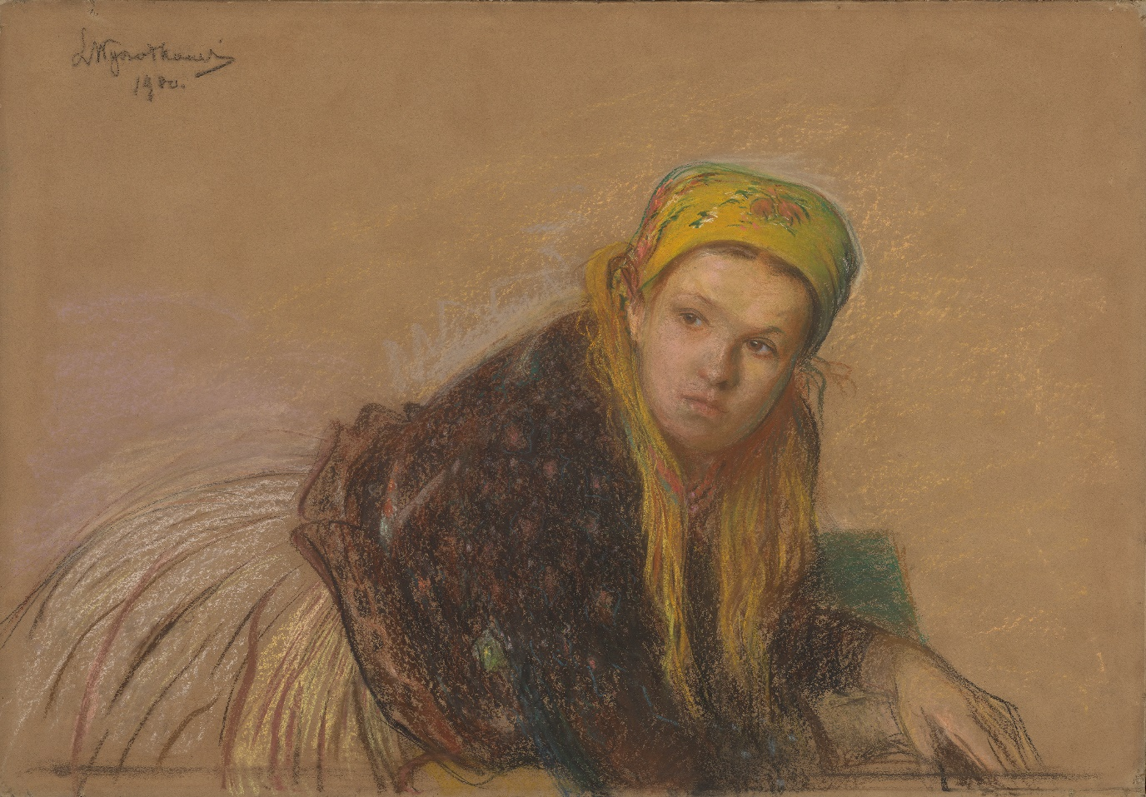

Góralka / Wiejska dziewczyna w żółtej chuście, 1900, pastel, papier na tekturze, depozyt Skarbu Państwa – Ministra Kultury i Dziedzictwa Narodowego, fot. Tomasz Śliwiński

Inspiracją dla wystawy było ważne wydarzenie – powrót na Wawel w grudniu 2021 roku odnalezionej straty wojennej. Pastel Góralka / Wiejska dziewczyna
w żółtej chuście Leona Wyczółkowskiego (1852–1936) został podarowany Wawelowi przez Leona Pinińskiego wraz z innymi obiektami wchodzącymi w skład powołanej przez niego w roku 1931 Fundacji Wawelskiej im. Leona hr. Pinińskiego (zatwierdzonej przez wojewodę lwowskiego w roku 1935). Dzieło, wpisane do Inwentarza Fundacji pod nr 203, zaginęło w czasie II wojny światowej i figurowało na wawelskiej liście strat wojennych. W grudniu 2020 roku pojawiło się na krajowym rynku dzieł sztuki, zostało rozpoznane, a następnie odzyskane przez pracowników Departamentu Dziedzictwa Kulturowego za Granicą i Strat Wojennych Ministerstwa Kultury i Dziedzictwa Narodowego z dyrektor Elżbietą Rogowską na czele. Rok później uroczystego przekazania dokonał prof. Piotr Gliński, Minister Kultury
i Dziedzictwa Narodowego.

Trzy wątki ekspozycji

Narrację wystawy tworzą trzy wątki. Pierwszy z nich to straty wojenne – tu centralne miejsce zajmuje odzyskany pastel Góralka / Wiejska dziewczyna w żółtej chuście. Drugi wątek to postać Leona Pinińskiego (1857–1938), związanego ze Lwowem prawnika, polityka, profesora i rektora tamtejszego uniwersytetu, znawcy i kolekcjonera sztuki. Wawel był mu szczególnie bliski – najpierw zaangażował się w odzyskanie zamku
z rąk wojska austriackiego, a później w urządzanie jego odnawianych wnętrz. Będąc członkiem Komitetów wawelskich – doradzających kierownikowi Odnowienia Zamku w sprawach restauracyjno-artystycznych – zabierał głos m.in.
w sprawie cyklu Głowy wawelskie Xawerego Dunikowskiego i plafonów wawelskich. O związkach Pinińskiego z dawną siedzibą królów przypominają prezentowane na wystawie widoki Wawelu. Wzgórze wawelskie i jego architektura jako motyw stale obecny w twórczości Leona Wyczółkowskiego stanowią trzeci wątek tej opowieści. Artysta chętnie ukazywał z różnych perspektyw wzgórze, katedrę, dziedziniec arkadowy, a także – wyjątkowo – wnętrza zamkowe. Zwiedzający mogą zobaczyć na wystawie oprócz Góralki / Wiejskiej dziewczyny w żółtej chuście jeszcze 10 innych dzieł Wyczółkowskiego ze zbiorów Zamku Królewskiego na Wawelu.

– Wystawa Wyczółkowski odnaleziony to dla nas wielkie święto. Przede wszystkim bardzo się cieszymy, że obraz Góralka / Wiejska dziewczyna w żółtej chuście, uznawany jeszcze do niedawna za stratę wojenną, wrócił w ubiegłym roku na Wawel po ponad 75 latach. Poza tym bardzo intrygująco wypada zestawienie tego pastelu z innymi pracami artysty z naszej kolekcji, zdradzającymi jego fascynację wzgórzem wawelskim oraz widokami Tatr. Ta kameralna wystawa jest więc okazją do podziwiania kunsztu malarskiego Wyczółkowskiego, ale i próbą wniknięcia w jego poszukiwania, emocje, a nawet duszę – chęcią „odnalezienia” samego Wyczółkowskiego w jego dziełach – mówi dr hab. Andrzej Betlej, dyrektor Zamku Królewskiego na Wawelu.

Po prostu „Dziewczyna”

Góralka / Wiejska dziewczyna w żółtej chuście została namalowana przez Wyczółkowskiego w 1900 roku i w niedługim czasie zakupiona przez Pinińskiego. Już w lutym 1901 roku była eksponowana jako jego własność na wystawie Towarzystwa Artystów Polskich „Sztuka” we Lwowie.

– Pierwszy człon tytułu, wprowadzony przez dom aukcyjny oferujący dzieło, to „Góralka”, lecz takie określenie dziewczyny jest błędne. Jej strój, jak się okazało w wyniku kwerend i konsultacji, nie jest góralski, lecz krakowski. Świadczy o tym m.in. charakterystyczny sposób wiązania tytułowej żółtej, wzorzystej chustki. Na podstawie porównania z innymi pracami Wyczółkowskiego oraz zdjęciami archiwalnymi można uznać, że modelka artysty najpewniej była mieszkanką Bronowic. Autorski tytuł brzmi natomiast po prostu „Dziewczyna” – mówi Agnieszka Janczyk, kuratorka wystawy.

Piniński, Tatry i Wawel

Jednym z obrazów pokazywanych na wystawie jest wizerunek Leona Pinińskiego powstały w 1899 roku w czasie pełnienia przez niego urzędu namiestnika Galicji (1898–1903). Ten znawca sztuki zgromadził w swej rezydencji przy ul. Matejki 4 we Lwowie cenne zbiory, których większą część ofiarował Wawelowi w ramach wspomnianej Fundacji Wawelskiej im. Leona hr. Pinińskiego. Kolekcjoner interesował się nie tylko sztuką dawną, ale także pracami malarzy mu współczesnych, m.in. Jacka Malczewskiego, Juliana Fałata, Teodora Axentowicza czy właśnie Wyczółkowskiego. Wśród jego darów znalazł się prezentowany również Krajobraz tatrzański z roku 1905. Nastrojowy pejzaż pochodzi z krakowskiego okresu twórczości artysty, gdy częstym jej motywem były widoki Tatr, niekiedy o symbolicznym znaczeniu.

Eksponowane są także prace o tematyce wawelskiej, będące świadectwem fascynacji malarza wzgórzem i jego zabytkami. Są to choćby różne ujęcia dziedzińca arkadowego. Interesujący jest też widok sypialni prezydenta Rzeczypospolitej, namalowany w roku 1927 i dokumentujący odrestaurowane wnętrze, urządzone na przyjazd prezydenta Ignacego Mościckiego. Liczne dzieła Wyczółkowskiego poświęcone katedrze reprezentują dwie prace: Racjonał i tzw. skrzyneczka królowej Jadwigi z roku 1907 – autorska replika pastelu z cyklu Skarbiec wawelski, znajdującego się w Muzeum Narodowym w Warszawie, oraz Nagrobek królowej Anny Jagiellonki
z roku 1920.

– Wystawa Wyczółkowski odnaleziony to naprawdę wyjątkowa okazja do podziwiania pasteli, akwareli i rysunku autorstwa tego wybitnego młodopolskiego malarza, które ze względów konserwatorskich bardzo rzadko opuszczają muzealne magazyny – dodaje kuratorka.

*****

Leon Wyczółkowski (1852–1936)
Malarz, grafik i rysownik, jeden z najważniejszych twórców Młodej Polski. Kształcił się w latach 1869–1875 w warszawskiej Klasie Rysunkowej pod kierunkiem m.in. Wojciecha Gersona, następnie w akademii monachijskiej w pracowni Alexandra Wagnera oraz w latach 1877–1879 w krakowskiej Szkole Sztuk Pięknych u Jana Matejki. W latach 1895–1911 pracował jako pedagog w akademii krakowskiej. Należał do grona członków założycieli Towarzystwa Artystów Polskich „Sztuka”, a także do Vereinigung Bildender Künstler Österreichs – Wiener Secession. Dużo podróżował:
w 1878 r. do Paryża, w latach 1883–1894 mieszkał na Ukrainie i Podolu, w latach 90. XIX wieku wyjeżdżał do Włoch, w 1905 do Hiszpanii, a w 1915 do Anglii, Szkocji
i Holandii. Okres I wojny światowej spędził w Warszawie i Krakowie. W latach 1918–1929 mieszkał w Krakowie, skąd wyjeżdżał często do swego majątku w Gościeradzu k. Bydgoszczy; w 1929 r. przeniósł pracownię do Poznania. W 1934 r. objął stanowisko profesora grafiki w warszawskiej Akademii Sztuk Pięknych. Brał udział w licznych wystawach w kraju i zagranicą. Początkowo tworzył w technice olejnej, następnie w pastelu, by ostatecznie skupić się na technikach graficznych. Był wybitnym portrecistą, malarzem natury i scen z życia codziennego, a także prac wpisujących się w nurt młodopolskiego symbolizmu.

*****

Wyczółkowski odnaleziony
13.05–18.08.2022
Sala Wielkorządcy (parter Zamku Królewskiego na Wawelu)
Kuratorka: Agnieszka Janczyk
Koordynacja: Weronika Poskrobko, Zuzanna Tomczyk
Godziny zwiedzania:
13.05–30.06: godz. 9.30–17.00, ostatnie wejście godz. 16.40
1.07–18.08: godz. 9.30–19.00, ostatnie wejście godz. 18.40
Bilety: normalny 10 zł, ulgowy 5 zł

*****

Program edukacyjny towarzyszący wystawie

Zapraszamy do skorzystania z programu edukacyjnego towarzyszącego wystawie. Zróżnicowane tematycznie wydarzenia przybliżą dzieła prezentowane na wystawie
i staną się podstawą do pogłębiania wiedzy na temat życia i twórczości artysty. Na pasmo dla młodzieży i dorosłych składają się spotkania podejmujące między innymi temat kolekcjonowania i ochrony zabytków, a także procesu odzyskiwania strat wojennych. Wybrane wydarzenia wzbogacone będą o audiodeskrypcję, tłumaczenie na polski język migowy oraz język ukraiński.

Kalendarium spotkań:

19 maja 2022, godz. 18.00–19.00, Wykład „Powrót straty wojennej, czyli o związkach Pinińskiego i Wyczółkowskiego z Wawelem”
27 maja 2022, godz. 12.00–13.00, Oprowadzanie kuratorskie
9 czerwca 2022, godz. 12.00–13.00, Oprowadzanie dla rodzin z dziećmi
10 czerwca 2022, godz. 15.30–16.30, Oprowadzanie w polskim języku migowym
11 czerwca 2022, godz. 14.00–16.00, Szkicowanie na dziedzińcu arkadowym
23 czerwca 2022, godz. 12.00–13.30, Warsztaty rodzinne
24 czerwca 2022, godz. 12.00–13.00, Oprowadzanie tematyczne „Ukraińskie inspiracje Leona Wyczółkowskiego”
7 lipca 2022, godz. 12.00–13.00, Oprowadzanie dla rodzin z dziećmi
14 lipca 2022, godz. 15.30–16.30, Oprowadzanie z audiodeskrypcją
28 lipca 2022, godz. 12.00–13.30, Warsztaty rodzinne
29 lipca 2022, godz. 15.30–16.30, Oprowadzanie tematyczne „Kraków i wzgórze wawelskie w twórczości Leona Wyczółkowskiego”

*****

Kontakt dla mediów:
Paweł Doś
Rzecznik prasowy Zamku Królewskiego na Wawelu
tel. 519 688 998
pawel.dos@wawelzamek.pl
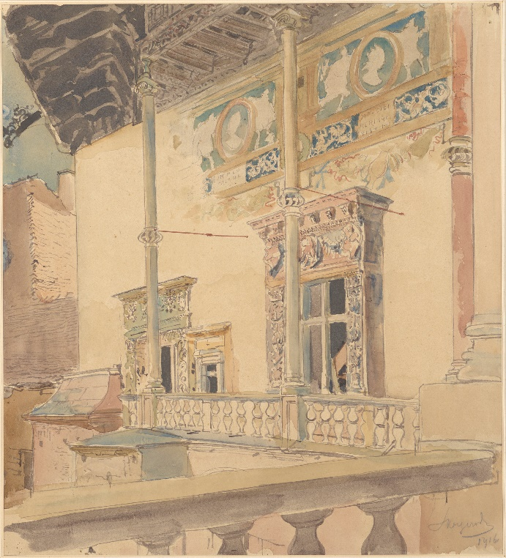
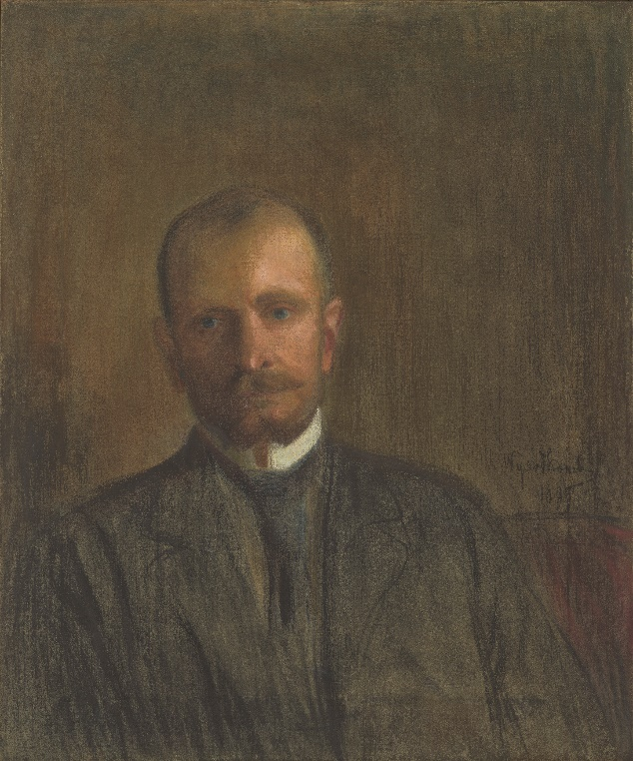

Portret Leona Pinińskiego, 1899, pastel, tempera, płótno niegruntowane, Zamek Królewski
na Wawelu, fot. Tomasz Śliwiński
Wykusz w skrzydle zachodnim, 1916, akwarela, papier, Zamek Królewski na Wawelu,
fot. Tomasz Śliwiński

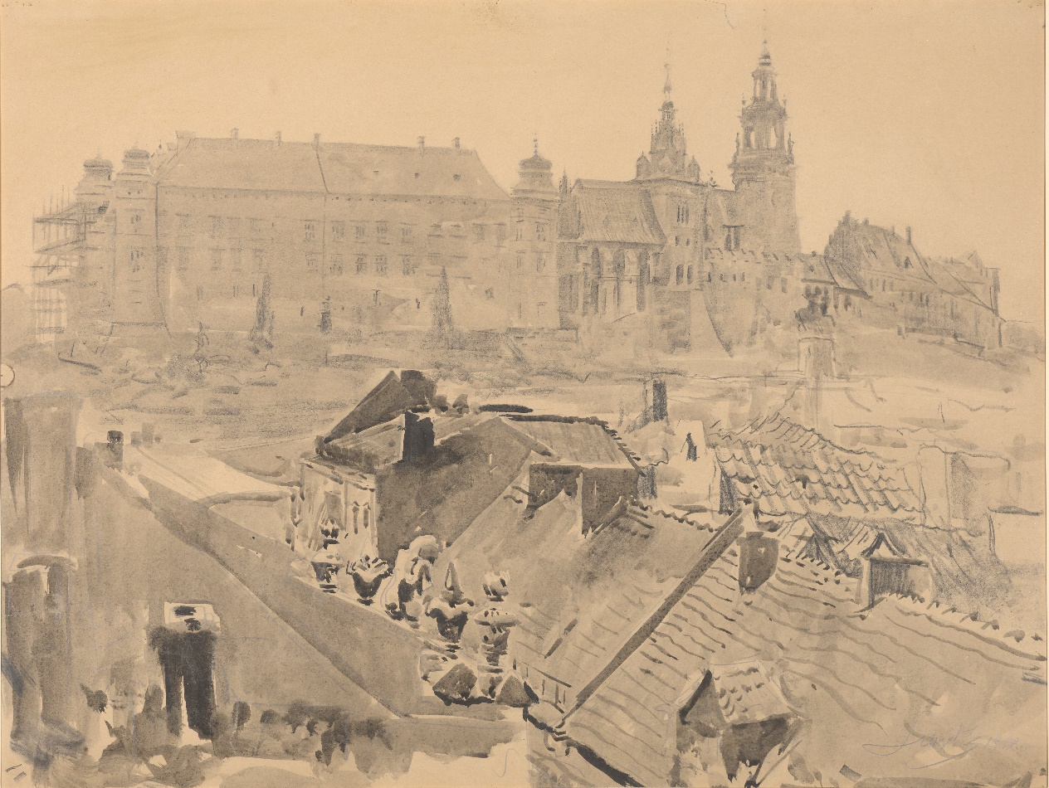

Wawel od północy, 1922, kredka, ołówek, akwarela, tusz, papier, Zamek Królewski na Wawelu,
fot. Tomasz Śliwiński

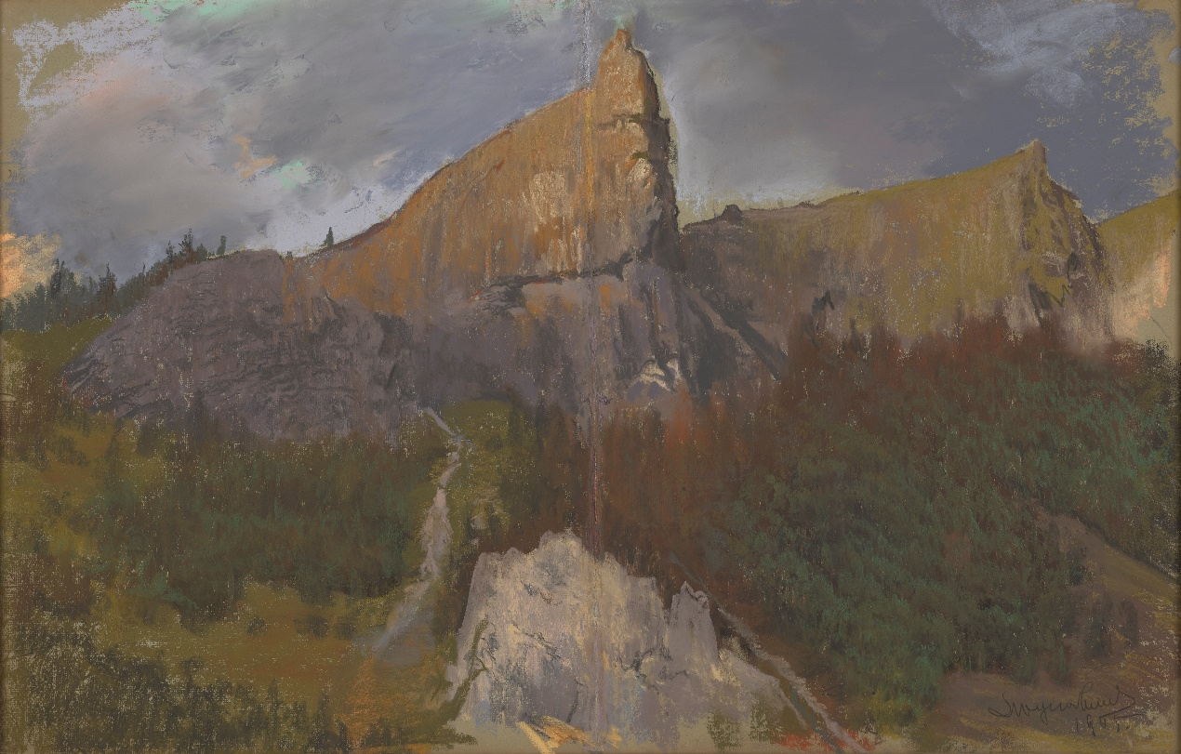

Krajobraz tatrzański, 1905, pastel, papier naklejony na tekturę, Zamek Królewski na Wawelu,
fot. Tomasz Śliwiński

